MANUEL D'UTILISATION - VERSION EXÉCUTABLE
Version : 12 mars 2026 | Public : utilisateurs finaux Lahimena Tours

1. Lancer l'application
- Double-cliquer sur l'exécutable fourni (Windows) ou ouvrir le binaire (Linux/macOS) depuis le dossier distribué.
- L'application s'ouvre en thème sombre ; le commutateur en haut de la barre latérale permet de passer en thème clair.

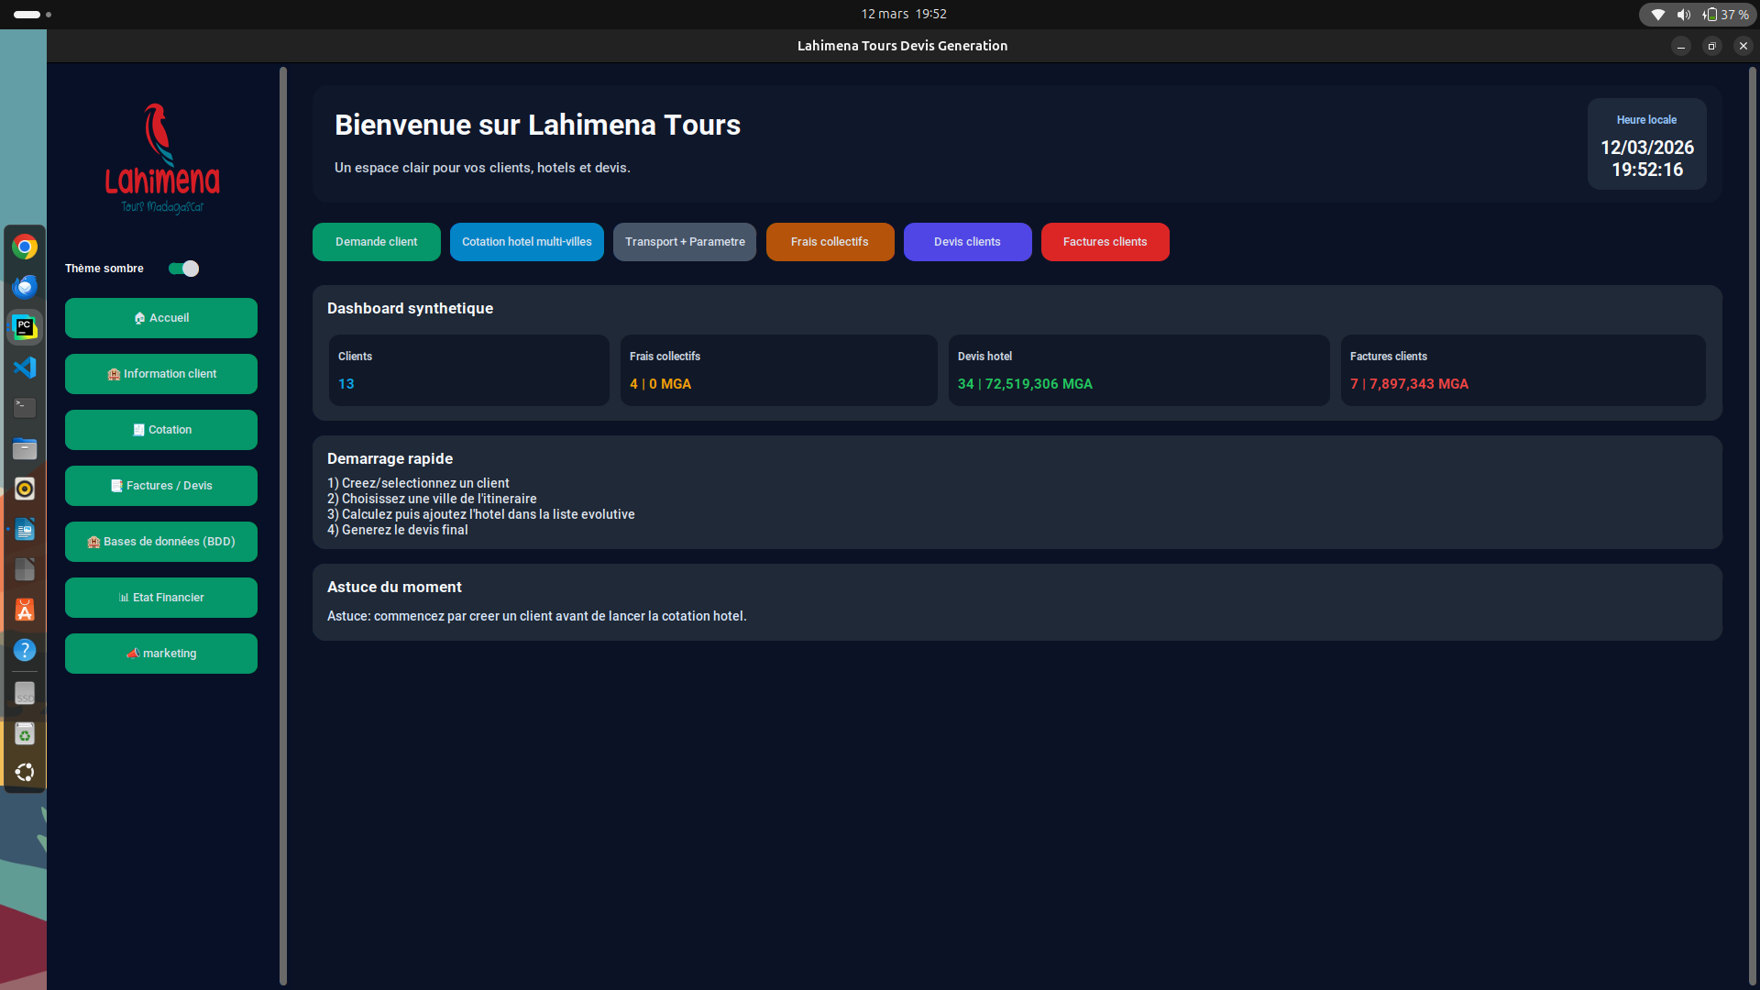

2.cotation Client.
La cotation client permet d’enregistrer un nouveau client. On renseigne d’abord les informations obligatoires indiquées par un « * », telles que le nom, l’adresse e-mail, etc. On ajoute également la référence client ainsi que le numéro de dossier.
Ensuite, dans la section Rooming list, on saisit les informations concernant les chambres que les clients souhaitent réserver : chambre double, simple, familiale ou suite.
Dans la partie Autres informations, on indique les types de forfait choisis par les clients, comme le type d’hébergement, la restauration, la période de voyage et le type de forfait. Ce sont des informations complémentaires nécessaires pour les hôtels.
Enfin, dans la section Type de circuit, on sélectionne un circuit prédéfini (excursions, visites ou autres activités) déjà enregistré dans la base de données. Les villes parcourues se mettront alors à jour automatiquement.
Une fois toutes les informations vérifiées et validées, le nouveau client est enregistré dans la base de données des clients.
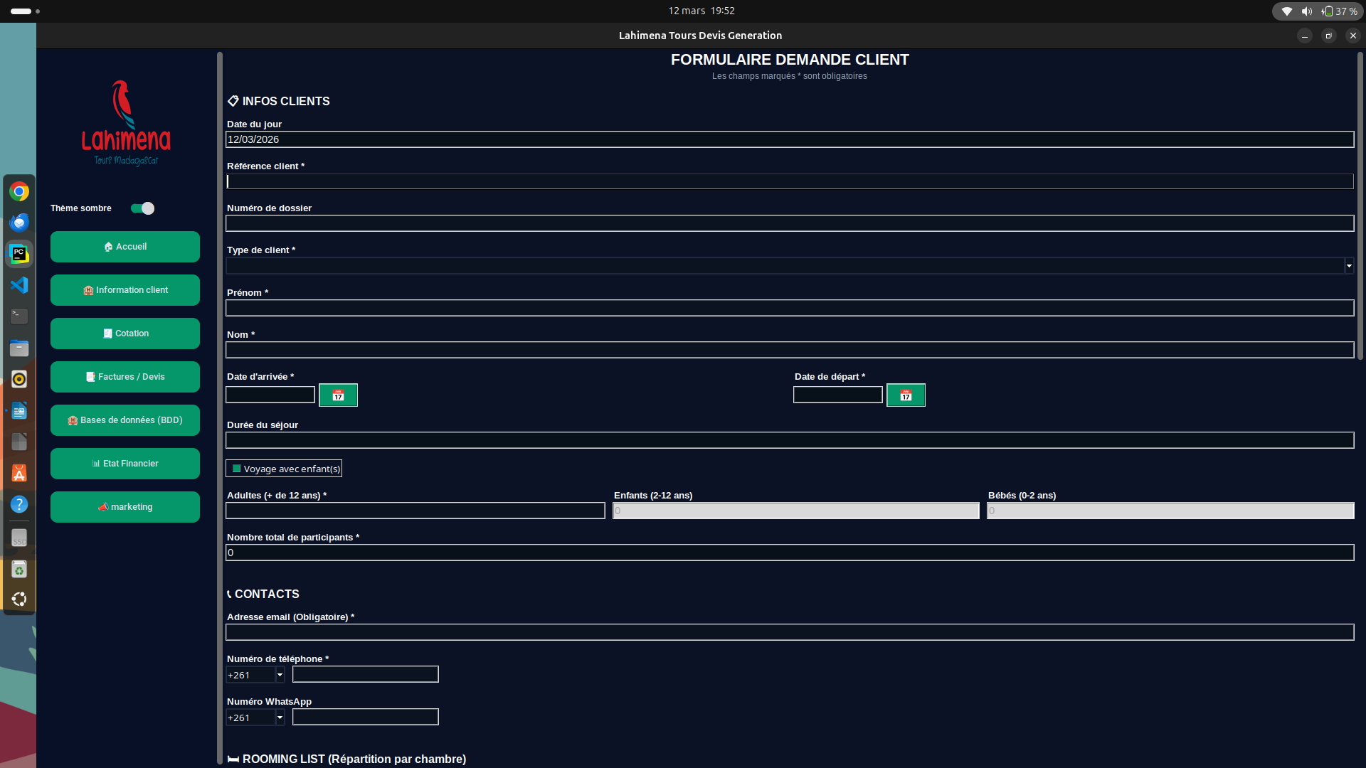
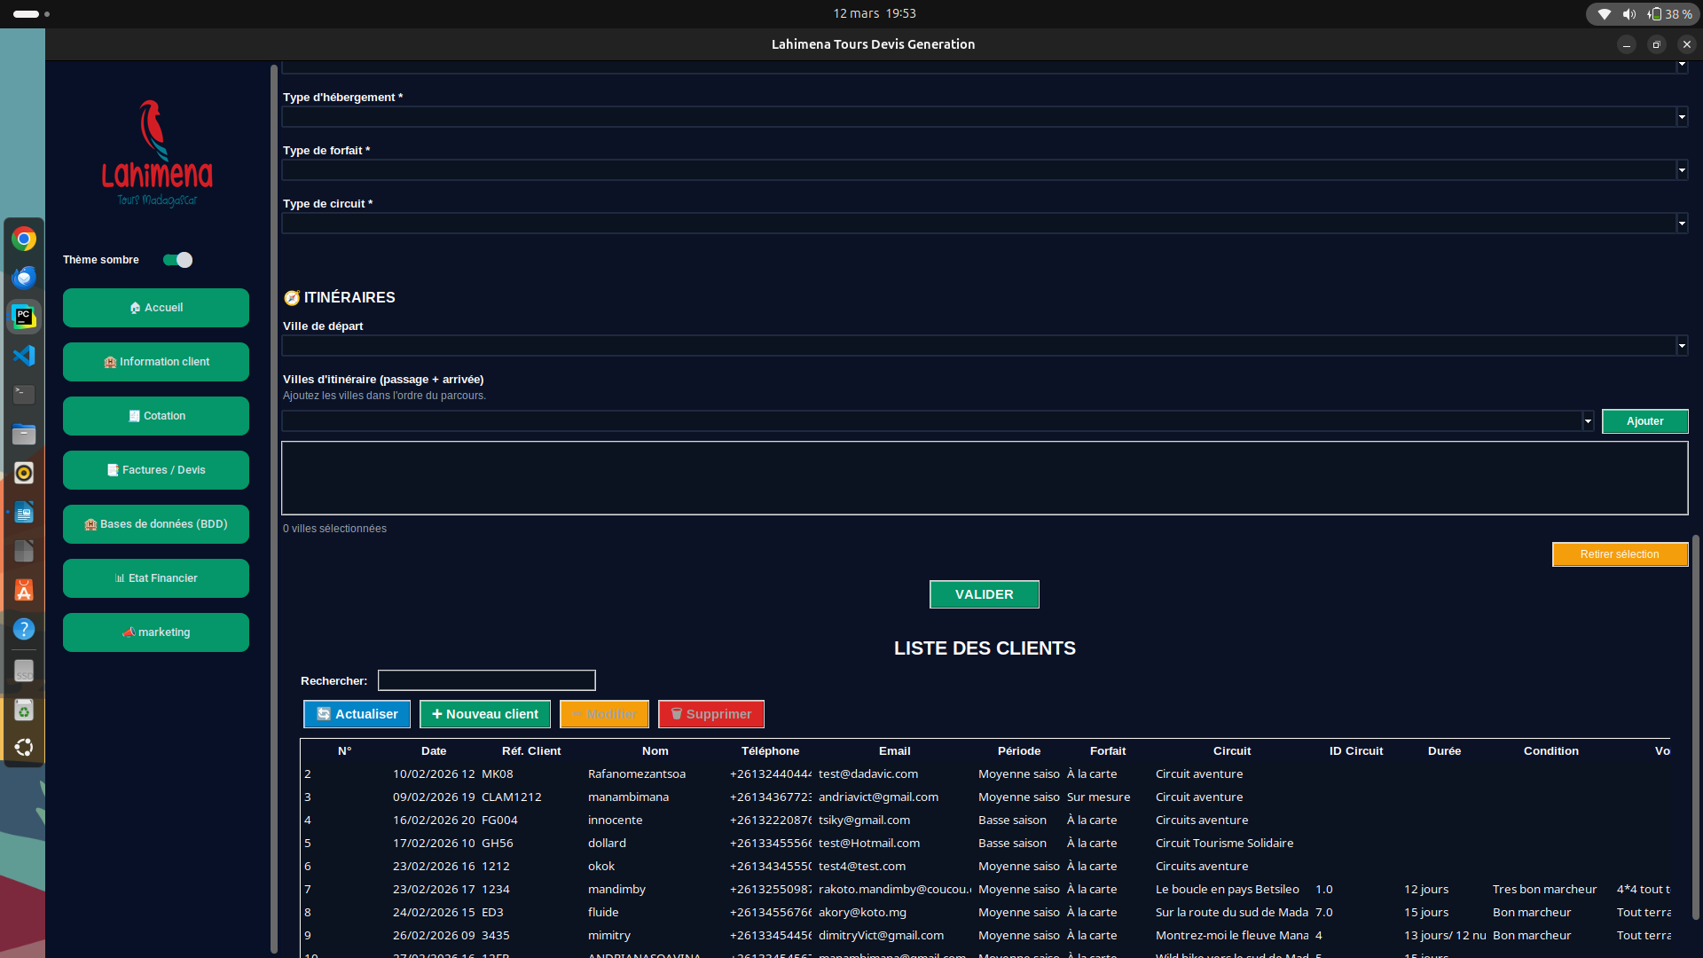

3. Parcours principal : créer un devis hôtel
1) Cliquer sur 🧾 Cotation puis sur 🏨 Cotation hôtel → 🆕 Nouvelle cotation.
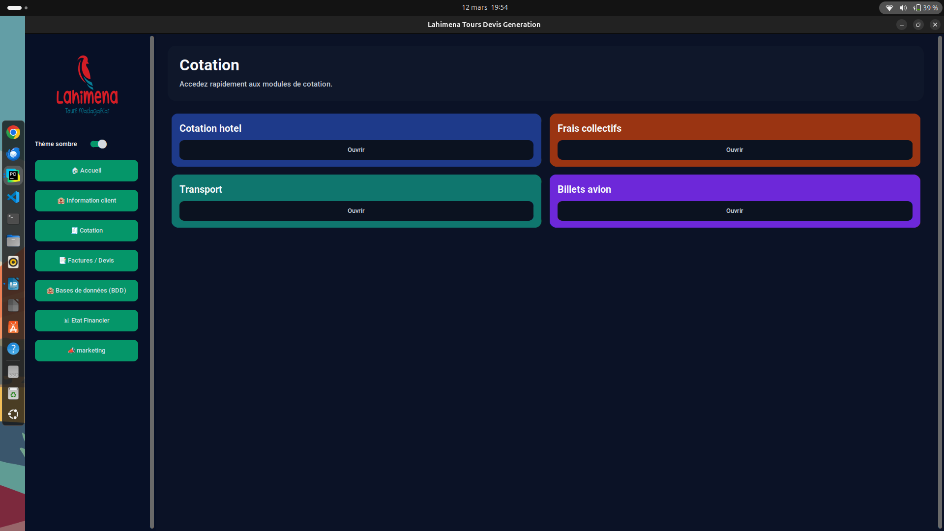
Dans la cotation hôtel, on commence par sélectionner un client. Les autres informations déjà enregistrées dans la cotation client se mettent alors à jour automatiquement.
Ensuite, dans la section « Sélection de l’hôtel », on choisit d’abord une ville parmi celles déjà présentes dans l’itinéraire du client. Une fois la ville sélectionnée, on peut choisir un hôtel dans cette ville. Les hôtels sont automatiquement filtrés en fonction de la ville sélectionnée.
Puis, on clique sur « Calculer le prix » afin d’obtenir une prévisualisation des tarifs.
Après cela, on clique sur « Ajouter cet hôtel » pour l’intégrer à la liste des hôtels que le client va parcourir pendant son séjour. On sélectionne ensuite une autre ville et on répète le même processus jusqu’à avoir ajouté tous les hôtels correspondant aux différentes villes du parcours du client.
Enfin, on clique sur « Générer le devis » afin d’obtenir un devis provisoire au format PDF, qui est également enregistré dans la base de données des devis du client.
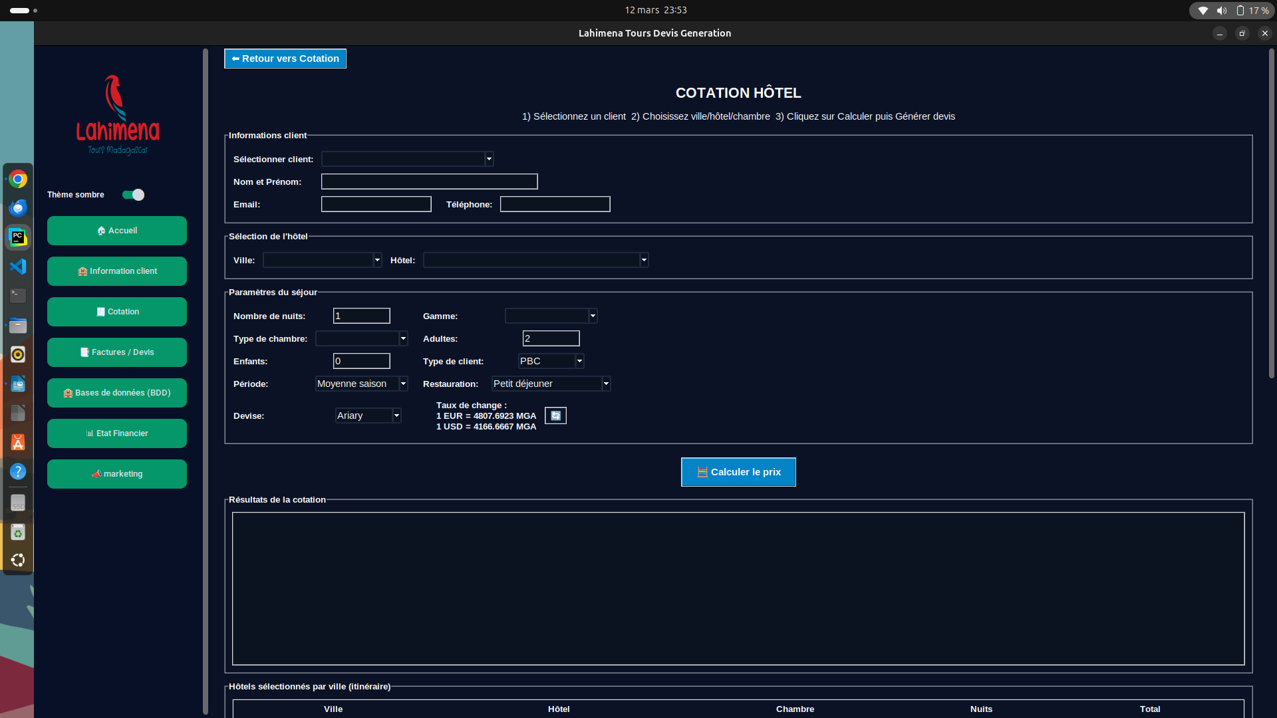
3. cotation frais collectifs :
Pour les frais collectifs, on commence par sélectionner le client. Ensuite, on choisit un prestataire, puis on enregistre l’opération.
Il est possible qu’un même client ait plusieurs prestataires, en fonction de son parcours ou des services nécessaires durant son séjour. Ainsi, plusieurs frais collectifs peuvent être enregistrés pour un même client.
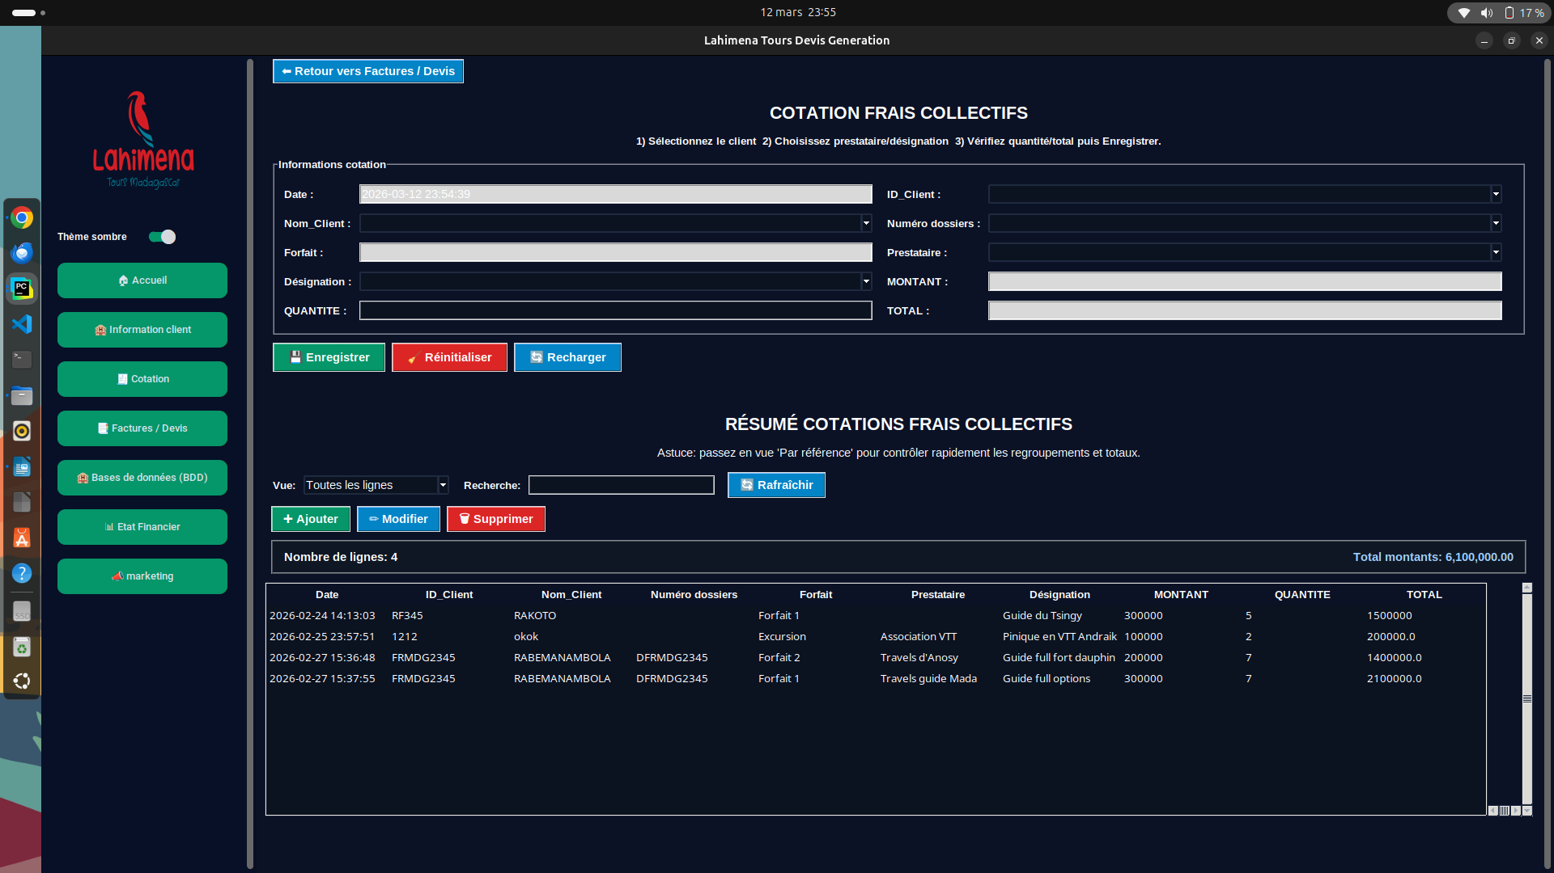
4.Cotation transports :
Dans la cotation transports, le principe est similaire à celui des prestataires. On commence par sélectionner le client, puis le prestataire de transport. Ensuite, on indique la ville de départ et la ville d’arrivée.
Le tarif se calcule automatiquement en fonction du prix de location du véhicule, du prix du carburant et de la distance du trajet.
Dans la fenêtre, en haut à droite, un bouton « Paramètres » permet de configurer le prix du carburant.
Une fois toutes les informations renseignées, il suffit de cliquer sur « Enregistrer » pour valider l’opération.
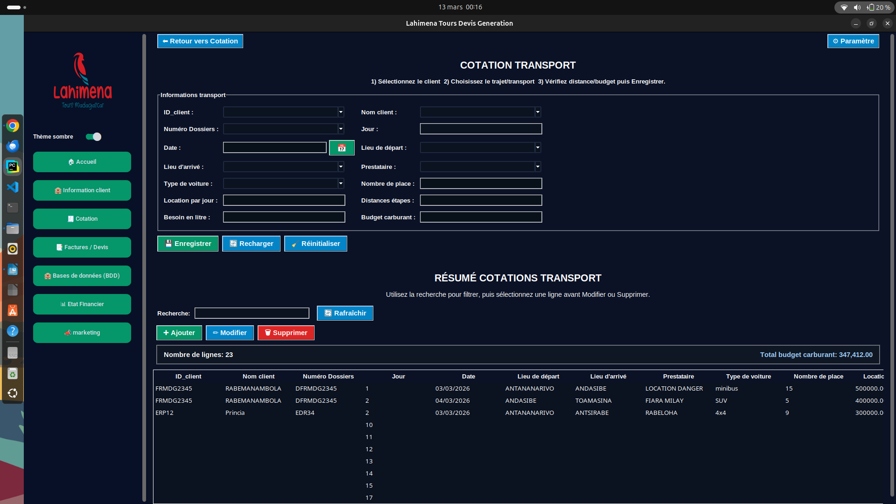
5.Devis client
Le devis client est très intuitif. Il suffit de sélectionner le client, et toutes ses cotations apparaissent automatiquement dans la prévisualisation.
L’interface affiche l’ensemble des tarifs ainsi que le montant total. Il est également possible de définir une marge en pourcentage et d’ajouter la TVA ; le total se met alors à jour automatiquement. Tous les tarifs des prestations restent aussi modifiables directement dans l’interface.
Une fois les informations vérifiées, il suffit de cliquer sur « Générer le devis client » pour obtenir un devis détaillé au format PDF, qui sera également enregistré dans la base de données.
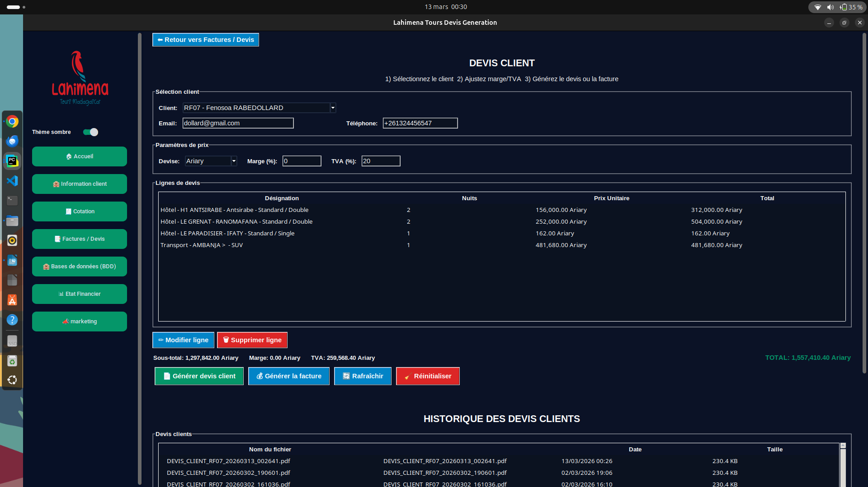
6.Factures clients.
Pour les factures clients, on commence par sélectionner le client. Il est ensuite possible de redéfinir la marge et la TVA si nécessaire.
Dans la section statut, trois options sont disponibles : payé, non payé ou payé avec acompte. Si l’on choisit payé avec acompte, on peut alors définir l’acompte soit en pourcentage, soit en montant fixe.
Une fois les informations renseignées, il suffit de cliquer sur « Générer la facture » pour obtenir la facture finale du client.
Pour les factures déjà générées, il est également possible de mettre à jour les informations de paiement (par exemple si le client verse un acompte ou règle la totalité). Pour cela, il suffit de cliquer sur « Mettre à jour le statut / acompte » afin de modifier le statut de paiement.
